Зависимость от наркотика
Наркотики – это вещества, употребление которых приводит к физической и психической зависимости.
Наркомания - это болезненное влечение или пристрастие к наркотическим веществам, употребляемым различными способами (глотание, вдыхание, курение, внутривенная инъекция) с целью добиться одурманивающего состояния. По данным статистики, почти 70 процентов из всех употребляющих наркотические средства – это молодежь и подростки.
Наркотические вещества откладываются в жировой ткани, и даже если человек перестает употреблять их, остаются в организме не один год. Выделяясь в кровь, они каждый раз вызывают у человека желание снова принять очередную дозу наркотика.
Самыми сильными наркотиками на сегодняшний день являются героин и кокаин. Это самые вредные и дорогие наркотики, человек привыкает к ним почти сразу.
Употребление наркотических препаратов ведет не только к физиологической и психической зависимости, которая всегда приводит к нарушению функций организма, но и к распаду личности. Происходит полное замещение реального мира выдуманным, в котором наркоману комфортно жить. Каждая новая доза все ближе подводит зависимого человека к краю пропасти.
Употребление наркотиков ведет к крайнему истощению организма, значительной потери массы тела и заметному упадку физических сил. Отравление организма становится причиной болезней внутренних органов, особенно печени, почек, сердца.
Дополнительные осложнения происходят от внутривенных инъекций наркотиков грязными иглами и шприцами (гепатит, СПИД, туберкулёз). По данным статистики, около 70 процентов ВИЧ инфицированных больных получили смертельный вирус вследствие употребления наркотиков.
Психические нарушения перестраивают всю жизнь человека. Это опустошение, снижение интересов, развитие слабоумия. С разрушением центральной нервной системы происходит деградация личности
(в 20 раз быстрее, чем от чрезмерного употребления алкоголя).
Одним из важных показателей тяжести последствий употребления наркотиков является преждевременная смертность (средний возраст умерших – 30- 36 лет).
Чтобы эффективно бороться с наркоманией, нужно осознать – это тяжелое психическое заболевание, имеющее свои биологические, социальные и психологические составляющие. Главный признак всех наркологических заболеваний - синдром зависимости (медленный убийца), составной частью которого является влечение к наркотику. Зависимость от наркотика может начаться уже с единичного приема опасного вещества.
Большой популярностью среди молодежи пользуются различные виды курительных смесей, которые якобы безвредны и не вызывают зависимость. Доказано, те вещества, которые содержат в себе курительные смеси, являются сильнодействующими психотропными веществами и вызывают наркотическую зависимость через 2–3 раза их употребления. Нередко употребление курительных смесей приводит к тяжелым последствиям, что отражается на психическом развитии – снижается восприятие и ухудшается память, дети становятся неуравновешенными, при героиновой зависимости возникают суставные и мышечные боли, беспричинное беспокойство, глубокая депрессия.
Абстинентный синдром ("ломка") возникает у наркомана независимо от вида употребления наркотических средств. Ощущение «ломки» возникает уже через 8-12 часов после приема последней дозы. С каждым днем этот период сокращается, а доза наркотика должна увеличиваться.
В период «ломки» влечение к наркотику становится неодолимым, человек готов на любое, даже самое страшное преступление, лишь бы добыть дозу.
В периоды между ломками большинство наркоманов хотели бы избавиться от зависимости. Но не всегда рядом находится человек, готовый помочь, а самому наркоману уже не выбраться самостоятельно, нужна помощь профессионалов.
Риск преждевременной смерти у наркоманов мужчин увеличивается в 5 раз, у женщин – в 11 раз.
Наиболее частые причины смерти: несчастные случаи; самоубийства; передозировки; насилие; травмы; хронические отравления организма; СПИД; криминальный образ жизни. Наркоманы – потенциальные преступники: стремясь получить очередную дозу наркотика, часто прибегают к насилию, преступлению.
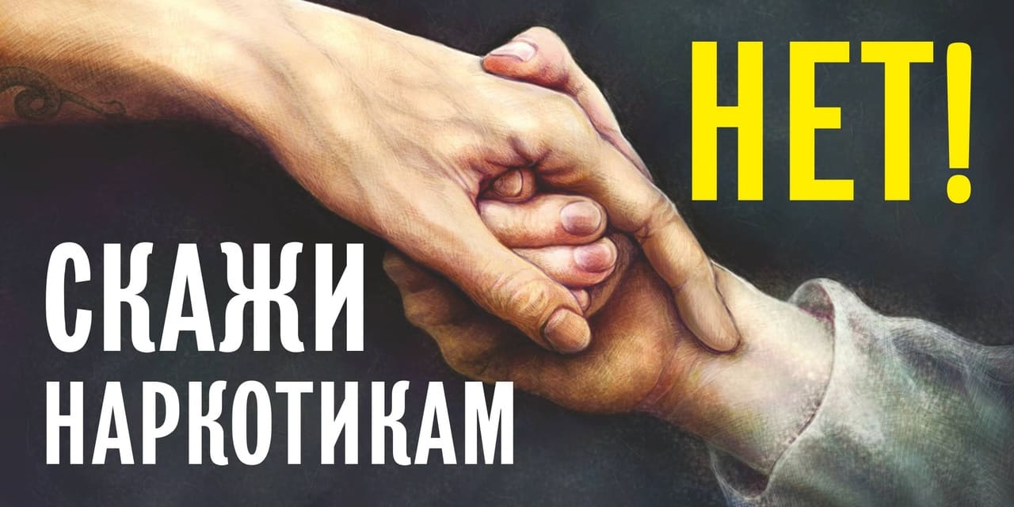
Все наркоманы убеждены: они способны контролировать свое пристрастие, могут отказаться от наркотиков в любой момент. Зависимые люди должны знать, что в лучшем случае их ждет больничная койка в специализированном медицинском учреждении, в худшем короткая жизнь.
Совет от специалистов, если у вас или ваших близких возникла наркологическая зависимость, как можно быстрее обратитесь к врачу наркологу.
Единственно правильный ответ на проблему наркотиков – никогда их не пробовать. Какие бы испытания не предлагала жизнь, нужно принимать их с вызовом. Человек живет лишь тогда, когда может противостоять превратностям судьбы.
Помните, самый верный способ решения любой проблемы – не допустить ее возникновения.

